**小学语文学科指导课程二年级语文上册第三单元**

玲玲的画

亲爱的同学，下面你们就要参加语文挑战答题啦！预祝你挑战成功！

1. 下列词语中的加点字有一个读音是正确的，序号是（ ）。

C.另外（lìng）

B.点评（pín）

A.一幅画（fù）

（答案：C）

2.“糟”字的读音有一个是正确的，序号是（ ）。

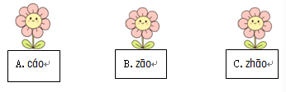

A.cáo



C.zhāo



（答案：B）

3.下列词语中的加点字有一个是正确的，序号是（ ）。

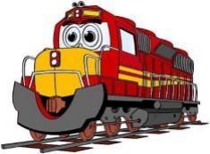

A.端详 B.平奖 C. 级时

（答案：A）

4.“报”字的第四笔是（ ）。



B.𠃌



A.丨



C. 丿

（答案：B）

5. 下面的词语中有一组是反义词，序号是（ ）。

A.仔细—马虎 B.收拾—整理 C.满意—满足

（答案：A）

6.下列词语中的“报”和“报信”中的“报”意思相同的选项是（ ）。

A.报喜 B.报纸 C.画报

（答案：A）

7.下面句子中加点词语使用不当的一句话是（ ）。

A.小刚正在详细地观察树的年轮。

B.爸爸妈妈同意周末带我去博物馆看展览。

C.愿望实现了，我满意地笑了。

（答案：A）

8.“及”在“及格”这个词中的正确解释是（ ）。



C.连词，和，跟



B.达到



A.从后头跟上

（答案：B）

9.给下面三幅图按照故事发生的先后顺序排序，正确的选项是（ ）。

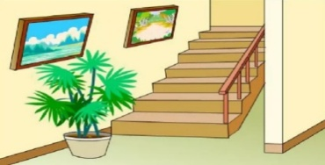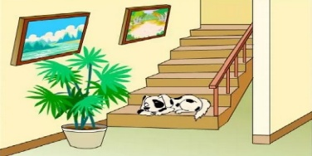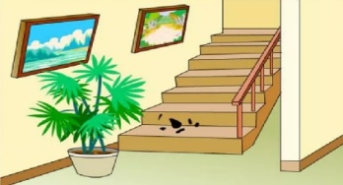

① ② ③

A.①②③ B.③②① C.③①②

（答案：C）

10.“只要肯动脑筋，坏事往往能变成好事”。对这句话理解最准确的一项是（ ）。

A.坏事不能变成好事。

B.遇到不好的事情，不去想它，让它过去，就能变成好事。

C.遇到不好的事情时，动脑筋想办法，坏事也能变成好事。

（答案：C）

本次正确解答（ ）道题，恭喜挑战成功！